OKULUM TEMİZ BELGELENDİRME BAŞVURU SÜRECİ İŞ VE İŞLEMLERİ PROSEDÜRÜ
Tanımlar, Tanımlamalar, Kısaltmaları mutlaka okuyunuz, prosedürü daha kolay anlamınız ve ortak dil oluşturmamız açısından önem arz etmektedir.

Tanımlar, Tanımlamalar:
ÇALIŞAN: Okul yöneticileri, öğretmenler, memurlar, OAB çalışanları, İŞKUR personeli vb.
PROSEDÜR:Bir görevi doğru bir şekilde yerine getirmek için izlenmesi gereken adımlar.
Bir işlemin gerçekleştirilmesi için gereksinim duyulan belirtilmiş yoldur.
İşlem, Yöntem(TDK)
Kısaltmalar:
KILAVUZ: Eğitim Kurumlarında Hijyen Şartlarının Geliştirilmesi ve Enfeksiyon Önleme Kontrol Kılavuzu
ÖDS: Öz Değerlendirme Soru Listesi
İŞYERİ: Okul ve Kurumların herbiri.
HEÖK Sorumlusu: Hijyen ve Enfeksiyon Önleme Kılavuzu Okul/Kurum Sorumlusu
D: Türü Belirlen(e)meyen Doküman (müstakil bir klasör olarak değerlendirilebilir)
FR: Form
GRY: Görevlendirme Yazısı
EP: Enfeksiyon Önleme ve Kontrol Eylem Planı(Hijyen, Enfeksiyon Önleme ve Kontrol Eylem Planı)
RD:Koronavirüs (COVID-19) Salgını Risk Değerlendirmesi Örnek Tehlike Unsurları Yazımı Çizelgesi
Risk Değerlendirmesi
TDP:Temizlik ve Dezenfeksiyon Planları/Talimatlar
TLM: Talimat
BŞV: Başvuru
PR: Prosedür
SEKÖ:Standart Enfeksiyon Kontrol Önlemleri Enfeksiyon Önleme
BBÖ:Bulaş Bazlı Önlemler Planlaması
KLV: Kılavuz

BİRİNCİ BÖLÜM
YÖNETİMSEL HAZIRLIK VESAHAÇALIŞMASI
- YÖNETİMSEL HAZIRLIK

- PR 03_Hijyen ve Enfeksiyon Önleme KılavuzuOkulKurum Sorumluları(HEÖK Sorumluları) Görevlendirme Prosedürü’ne göre HEÖK sorumluları belirlenerek, GRY 001_ Hijyen ve Enfeksiyon Önleme Kılavuz Sorumlusu Görevlendirme Yazısı Örneği görevlendirmelidirler. HEÖK sorumluları kılavuza hakim olmalıdırlar.

- Eğitim Kurumlarında Hijyen Şartlarının Geliştirilmesi ve Enfeksiyon Önleme Kontrol Kılavuzu’nun(KILAVUZ)okunması, incelenmesi ve anlaşılması. Okulunuzun ihtiyaçları göz önünde bulundurularak işyerinin özelliklerine(fiziki şartlar, çalışan sayısı, öğrenci sayısı vb.) uyumlu halde değerlendirilmesi;
(Bkz:KLV 01_Eğitim Kurumlarında Hijyen Şartlarının Geliştirilmesi ve EnfeksiyonÖnleme Kontrol Kılavuzu)

- Hijyen Şartlarının Geliştirilmesi, Enfeksiyon Önleme ve Kontrol Kılavuzu Öz Değerlendirme Soru Listesi’nin(ÖDS) de okulunuzun özelliklerine göre uyumlu halde değerlendirilmesi;
Kılavuz içinde de var; 81. sayfadan itibaren
( Bkz:FR_ÖDS_Hijyen Şartlarının Geliştirilmesi, Enfeksiyon Önleme ve Kontrol Kılavuzu Öz Değerlendirme Soru Listesi)

- İlgili dökümanların hazırlanması için araştırma yapılması. Önerilen; işyerlerinin kendilerine özgü dökümanlar oluşturmasıdır.

- Başvuru Ekranına Ulaşma Yolu’nun denenerek tecrübe edilmesi.
Başvuru ekranına ulaşmak için MEB Belgelendirme Yönetim Sistemi link adresini kullanınız:
http://merkezisgb.meb.gov.tr/belgelendirme/

(Bkz:D 002_Başvuru Ekranına Ulaşma Yolu)

- Sizinle paylaşılan dökümanlar örnektir, bunlardan ve araştırmalarınızda ulaşacağınız bilgilerle kendinize ait dosyalar hazırlayabilirsiniz. Burada size kılavuz yardımcı olacaktır, kılavuzda dökümanların ihtivası belirtilmektedir.

- Başvuru esnasında dökümanların onaylı ve imzalı olması şart değildir. Ancak denetim esnasında, dökümanların onaylı ıslak imzalı nüshalarını oluşturacağınız Hijyen ve Enfeksiyon Önleme Kılavuzu Klasöründe istenildiğinde beyan edilmek üzere saklanacaktır.

- SAHA ÇALIŞMASI

OKULUN HER BİR BİRİMİNDE KLAVUZDA BELİRTİLEN ŞARTLARIN SAĞLANMASI

(SOSYAL MESAFE KURALLARI, MASKE,EL DEZENFEKTANI,OKULUN TEMİZLENMESİ,TEMİZLİK MALZEMESİ,TEMİZLİK PERSONELİ İÇİN ELDİVEN,KAPAKLI PEDALLI ÇÖP KOVALARI,TEMAZSIZ ATEŞÖLÇER VB.)

İKİNCİ BÖLÜM
DÖKÜMANTASYON(BELGE HAZIRLAMA)ÇALIŞMASI
- Başvuruda istenilen tüm dökümanlar(belgeler) oluşturacaktır. Bu dökümanlarokulunuzun ihtiyaçları göz önünde bulundurularak işyerinin özelliklerine(fiziki şartlar, çalışan sayısı, öğrenci sayısı vb.) uyumlu halde değerlendirilerek hazırlanmalıdır.
- Dökümanlarınızı hazırlarken Beykoz Okulum Temiz Dökümanları klasörü içindeki örneklerden faydalanabilirsiniz; fakat önerilen; işyerlerinin kendilerine özgü dökümanlar oluşturmasıdır. İşyerinize özgün dökümanlar başvurunuzun kabulünde çok etkili olacaktır. Yukarıda anlatılan gerekçeler gözetilerek örnek dökümanlar aynen alınmamalıdır mutlaka yeniden düzenlenmelidir. Tamamen kendiniz de kılavuzun gereklerini yerine getirerek oluşturabilirsiniz. Tek örnek yeniden düzenlenerek alınabileceği gibi birkaç örnekten yola çıkarak yeni kendi özgün dökümanlarınızı hazırlayabilirsiniz.
- Dökümanların onaylı ıslak imzalı nüshalarını oluşturacağınız Hijyen ve Enfeksiyon Önleme Kılavuzu Klasöründe istenildiğinde beyan edilmek üzere saklanacaktır.Hijyen ve Enfeksiyon Önleme Kılavuzu Klasörünün bilgisayar ortamında hazırlanması döküman güncellenmelerinin kolay yapılabilmesi, bulunabilmesi, gerektiğinde kurum yetkilisi devir teslimde kolaylık sağlayıp kurumsal süreklilik sağlanmış olur.

Başvuru işlemleri için aşağıda sıralanan maddelerdeki belgelerin düzenlenmiş olması gerekir.
1-HİJYEN ŞARTLARININ GELİŞTİRİLMESİ, ENFEKSİYON ÖNLEME VE KONTROL KLAVUZU ÖZ DEĞERLENDİRME SORU LİSTESİ (OKUL MÜDÜRLÜĞÜNCE DOLDURULACAK SORULARA EVET HAYIR CEVABI VERİLİRKEN HANGİ DÖKÜMANDA OLDUĞU, SAHADA GÖZLEMLENECEĞİ VB. İFADELER AÇIKLAMALAR KISMINA YAZILACAK)
2-RİSK DEĞERLENDİRME RAPORU
3-ENFEKSİYON ÖNLEME VE KONTROL EYLEM PLANI
4-TEMİZLİK VE DEZENFEKSİYON PLANLARI/TALİMATLARI
5-STANDART ENFEKSİYON KONTROL ÖNLEMLERİNE (SEKÖ) AİT KAYITLAR
6-BULAŞ BAZLI ÖNLEMLERİN PLANLANMASI VE KAYITLAR

Başvuru esnasında dökümanların onaylı ve imzalı olması şart değildir. Ancak denetim esnasında, dökümanların onaylı ıslak imzalı nüshalarını oluşturacağınız Hijyen ve Enfeksiyon Önleme Kılavuzu Klasöründe istenildiğinde beyan edilmek üzere saklanacaktır.
Dökümanlar,
http://merkezisgb.meb.gov.tr/adresindeki ilgili yerlere yüklenecektir.
Dökümanların.pdf halleri sisteme girilecek. (.pdfler tek dosya halinde olacak: sayfaları birleştirerek ; sayfa sayfa değil)

- RİSK DEĞERLENDİRME RAPORU(RD):

Müdürlüğümüzün 28.04.2020 tarih ve 918.01-E.6633464 sayılı yazısı ile Koronavirüs (COVID-19) Salgını Risk Değerlendirmesi Girişleri hakkında bilgilendirildiniz ve girişleri yapmanız istenmişti. Eki: Koronavirüs (COVID-19) Salgını Risk Değerlendirmesi Örnek Tehlike Unsurları Yazımı Çizelgesi.

Beykoz Okulum Temiz Dökümanlarıklasörü içindekiörneklerden faydalanarak okulunuza uyarlayarak hazırlayıcınız çizelgelerin .pdf halleri sisteme girilecek. (.pdfler tek dosya halinde olacak: sayfaları birleştirerek ; sayfa sayfa değil)

Bu hazırladığınız .pdf dosyayı Okulum Temiz belgelendirme başvuruların yapıldığı MEB Belgelendirme Yönetim Sistemi ekranından ilgili yere yükleyiniz.
http://merkezisgb.meb.gov.tr/belgelendirme/

Bkz:
RD_Koronavirüs (COVID-19) Salgını Risk Değerlendirmesi Örnek Tehlike Unsurları Yazımı Çizelgesi_001 ve/veya

RD_Koronavirüs (COVID-19) Salgını Risk Değerlendirmesi Örnek Tehlike Unsurları Yazımı Çizelgesi_002 ve/veya

RD_Koronavirüs (COVID-19) Salgını Risk Değerlendirmesi Örnek Tehlike Unsurları Yazımı Çizelgesi_003

RD İLE İLGİLİ DAHA SONRA YAPILACAKLAR:

MEBBİS-İşyeri Sağlık ve Güvenlik Birimi Modülü / Kurum Risk Değerlendirme İşlemleri/ Kurum Risk Değerlendirme Ekibi Bilgi Girişi ekranında işveren vekili(işvv) ve ekip üye bilgilerini güncelleyiniz.

MEBBİS-İşyeri Sağlık ve Güvenlik Birimi Modülü / Kurum Risk Değerlendirme İşlemleri/Kurum Risk Değerlendirme ekranından okulunuza ait tespit ettiğiniz risklerin girişini yapabilirsiniz.

MEBBİS girişleriniz için Beykoz İlçe Milli Eğitim Müdürlüğü, İSG/Dökümanlar klasöründe bulunan
3-Risk Değerlendirmesi dosyası içinde bulunan kılavuz ve çizelgelerden faydalanabilirsiniz.(Bkz: 3001, 3002 veya 3005- 3004 nolu ve diğer dökümanlar )
https://beykoz.meb.gov.tr/www/isg-dokumanlar/icerik/332

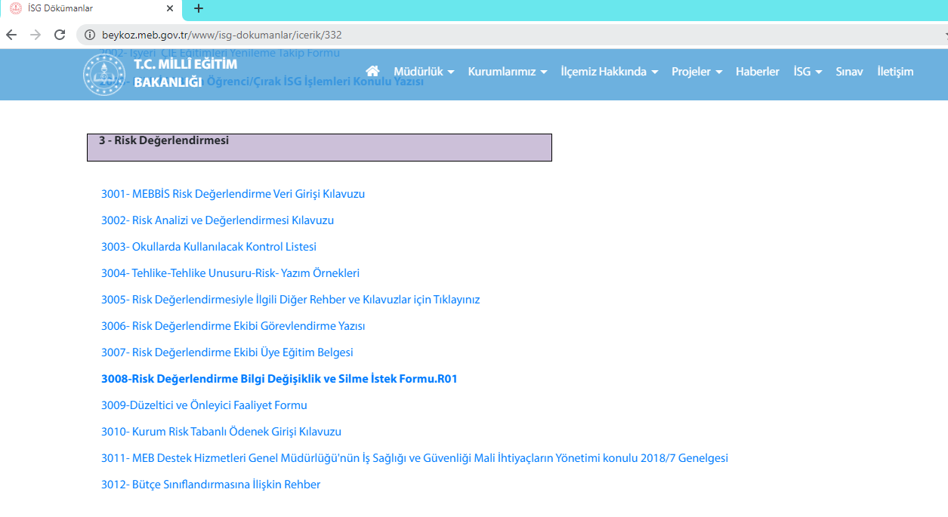

- ENFEKSİYON ÖNLEME VE KONTROL EYLEM PLANI(EP):
EP’ninkılavuzda geçen tam adı: Hijyen, Enfeksiyon Önleme ve Kontrol Eylem Planı
Müdürlüğümüzün 08.06.2020 tarih ve 918.01-E.7580552 sayılı yazısı
ile Koronavirüs COVID-19 Pandemisi Acil Durum Planı ve MEBBİS Acil Durum Girişi hakkında bilgilendirildiniz ve girişleri yapmanız istenmişti. Eki: Koronavirüs COVID-19 Pandemisi Acil Durum Planı

Koronavirüs COVID-19 Pandemisi Acil Durum Planı ve kılavuz okumalarından faydalanarak okulunuza ait EP’yi yapabilirsiniz.

Bkz:
ADP 01_PAN 01_Koronavirüs COVID-19 Pandemisi Acil Durum Planına faydalanmak için.

Bkz:
EP_Hijyen, Enfeksiyon Önleme Eylem Planı taslağı ve/veya
EP_Hijyen, Enfeksiyon Önleme Eylem Planı_001 ve/veya
EP_Hijyen, Enfeksiyon Önleme Eylem Planı_002 dosyalarından faydalanarak ve dosyanızı kendi okulunuza uyarlayarak hazırlayarak ilgili ekrandan istenen yere .pdf olarak yükleyiniz.

Kılavuzu okuyarak, kendi okulunuza uyarlayarak kendi hazırlayacağınız dosyayı da yükleyebilirsiniz.

- TEMİZLİK VE DEZENFEKSİYON PLANLARI &TALİMATLARI(TD):
Beykoz Okulum Temiz Dökümanları klasörü içindeki örneklerden faydalanabilirsiniz.

TDP_Temizlik ve Dezenfeksiyon PlanlarıTalimatları_001 ve/veya
TDP_Temizlik ve Dezenfeksiyon PlanlarıTalimatları_002

dosyalarından faydalanarak ve dosyanızı kendi okulunuza uyarlayarak hazırlayarak ilgili ekrandan istenen yere .pdf olarak yükleyiniz.

Kılavuzu okuyarak, kendi okulunuza uyarlayarak kendi hazırlayacağınız dosyayı da yükleyebilirsiniz.

- STANDART ENFEKSİYON KONTROL ÖNLEMLERİ(SEKÖ):
Beykoz Okulum Temiz Dökümanları klasörü içindeki örnekten faydalanabilirsiniz.

Bkz:
SEKÖ_Standart Enfeksiyon Kontrol Önlemleri Enfeksiyon Önleme

dosyasından faydalanarak ve dosyanızı kendi okulunuza uyarlayarak hazırlayarak ilgili ekrandan istenen yere .pdf olarak yükleyiniz.

Kılavuzu okuyarak, kendi okulunuza uyarlayarak kendi hazırlayacağınız dosyayı da yükleyebilirsiniz.

- BULAŞ BAZLI ÖNLEMLER(BBÖ):
Beykoz Okulum Temiz Dökümanları klasörü içindeki örnekten faydalanabilirsiniz.

Bkz:
BBÖ_Bulaş Bazlı Önlemler Planlaması

dosyasından faydalanarak ve dosyanızı kendi okulunuza uyarlayarak hazırlayarak ilgili ekrandan istenen yere .pdf olarak yükleyiniz.

Kılavuzu okuyarak, kendi okulunuza uyarlayarak kendi hazırlayacağınız dosyayı da yükleyebilirsiniz.

ÜÇÜNCÜ BÖLÜM
BAŞVURUDAN SONRA YAPILACAKLAR

Talimatlar, tutanaklar, taahhütnameler ve eğitim vb. faaliyet ve dökümalara devam edilecektir. Bunları kılavuz okumalarınızdan okulunuza uyarlanmak üzere tespit edebilirsiniz. Gruplarda paylaşılan klasörlerde örnekler mevcuttur.
Bu 6 doküman ve bunların haricinde hazırlanması gereken dokümanların da bulunduğu ekli Hazırlanması Gereken Dokümanlar Örnek Rehber Listesi’nde bulabilirsiniz.

